Suivi des modifications

|  |  |  |  |
| --- | --- | --- | --- |
| Indice | Date | Rédaction | Modification |
| 00 | 24/02/2018 | DAB | Création du document |
| 01 | 25/02/2018 | DAB | GIT GUI : Procédure git clone, git add, git commit |
| 02 | 26/02/2018 | DAB | GIT GUI : Correction procédure / ajout git push / ajout git pull |
| 03 |  |  |  |
| 04 |  |  |  |
| 05 |  |  |  |
| … |  |  |  |
|  |  |  |  |
|  |  |  |  |
|  |  |  |  |

* Lancer Git Bash

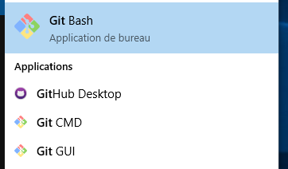

* Se positionner dans le répertoire du travail :



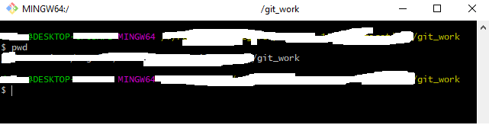

* Définir les paramètres globals de l’utilisateur « GitHub » :

git config --global user.name "XXXXXXXX"

git config --global user.email "XXXX@XXXX.XXX"

* Cloner le répertoire Git de partage : <https://github.com/chams2012/bigDataGr1.git>

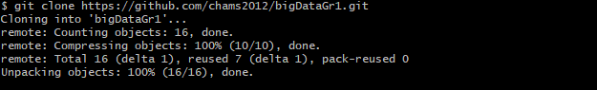

* Le répertoire « bigDataGr1 » vient d’être créé en local sur votre machine :

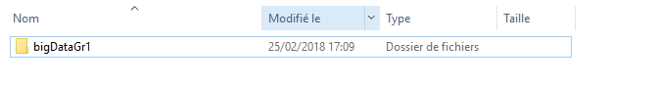

* Ajouter les répertoires du travail :

git add 1.*

git add 2.*

git add 3.*

git add 4.*

git add 5.*

git add 6.*

* Comitter le résultat:

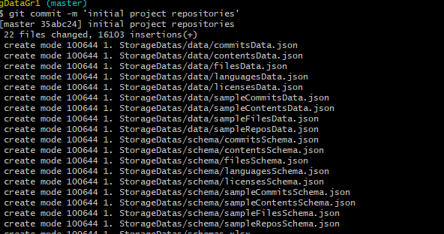

* Publier le résultat sur le répertoire distant de « GitHub »  (par défaut le master):

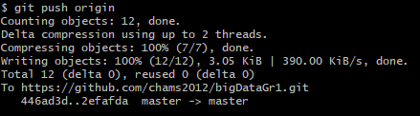

* Pour récupérer la dernière version du GitHub distant et la synchroniser avec la version locale :

